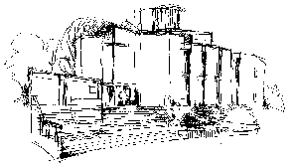
. Smíchovský Zpravodaj
Informační týdeník Sboru CASD Praha 5 - Smíchov
22. říjen 2011
ročník 11/číslo 43

Program sobotní bohosLUŽBY

Dopoledne .
9,3o hodin
Studium sobotní školy a dětské sobotní školy
vede Pavel Hušek
Téma úkolu: „Ospravedlnění jedině vírou v Ježíše“
společná píseň
modlitba
studium probíhá ve třídách pod vedením učitelů
sbírka sobotní školy pro potřeby evangelizace
společná píseň
modlitba

10,3o – 10,45 hodin
Přestávka

10,45 hodin
Dopolední pobožnost
vede František Macháň
společná píseň (vsedě)
Sborová oznámení – Radek Zelenka
společná píseň
modlitba

sbírka vděčnosti pro potřeby sboru
Promluva k dětem – Jan Kubík
Sborová píseň – Smíchovský pěvecký sbor

Čtení z Bible – Marek Balcar
tichá modlitba
Kázání z Božího slova – Julius Kohút
Téma:

chvíle ke ztišení – Hana Kadeřábková
společná píseň
modlitba
závěrečná píseň

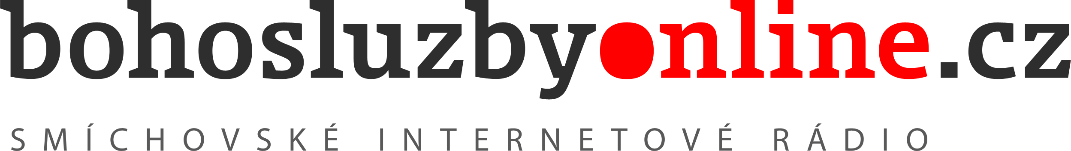

každou sobotu od 10:45 hodin živě s obrazem www.bohosluzbyonline.cz

Po ukončení dopolední pobožnosti cvičení dětského a sborového zpěvu

Oznámení

-Přejeme požehnanou sobotu všem, kteří navštívili náš sbor

-Dnes bude kázáním sloužit br. Julius Kohút

-Příští sobotu 29.10. z Božího slova bude sloužit br. Pavel Bláha

-Tuto sobotu 22.10. probíhá setkání Seniorů v Litoměřicích

-Od pátku 21.10. od 16⁰⁰ hod bylo zahájeno setkávání
našeho kazatele s mladými lidmi nad Božím slovem.
Podrobnosti ve zpravodaji.

-V sobotu 5.11. bude po skončení bohoslužby krátké sborové shromáždění. Rovněž od této soboty do soboty 12.11. bude modlitební týden.
K organizaci setkávání v domácích skupinách vyjde ve zpravodaji článek.

-Tento víkend 21.-23.10. probíhá další ročník Múzička 2011
v Seleziánském divadle v Praze, Kobyliské náměstí

- Prosíme podporujte na svých přímluvných modlitbách sestry a bratry,
kteří nesou břímě nemoci a utrpení.

- Neodkládejte si cenné věci v šatně I ve sboru bez dozoru.
Prosíme vypínejte a nepoužívejte v sále a na balkoně, určeném pro bohoslužbu, mobilní telefony a nekonzumujte potraviny.

-Bankovní účet sboru: 5053339/0800, do textu jméno a účel

V období 23.-29.10.2011 oslaví narozeniny

Hýzlová Soňa (23.10.); Kubík Tomáš (23.10.); Boušková Anna (25.10.);
Pícha Ladislav (25.10.); Bezděkovská Barbora (27.10.); Bouška Luděk (28.10.);
Marušák Petr (29.10.); Pokorná Zdeňka (29.10.)

všem přejeme hojnost Božího požehnání do dalších let.
P.S. omlouváme se všem na které jsme zapomněli. Nebyl to úmysl.

VZKAZY, PODĚKOVÁNÍ, NABÍDKA, …

Setkávání nad Biblí s mladými

v pátek 21. října od 16:00 hod. se v pastorační místnosti sejdou zájemci o biblické hodiny převážně z mladší mládeže, aby si spolu s kazatelem domluvili nejvhodnější termín pro studium Božího slova a způsob jeho poznávání. Přijít může kdokoliv z mládeže, kdo by chtěl Bibli spolu s ostatními systematicky a hlouběji poznávat.

Josef Cepl
Co nového na síti

Smíchovská modlitebna hostí koncert pro padesátníky (Praha)

První sobotu v listopadu 5.11. se v modlitebně v Praze na Smíchově uskuteční od 17 hodin netradiční setkání. Kazatelé Českého sdružení Církve adventistů sedmého dne narození roku 1961, Pavel Zvolánek, Zdeněk Martasek, Josef Cepl, Radomír Jonczy a Jiří Beneš zde veřejným koncertem oslaví své padesátiny. Zahraje skupina „Radek&Vlasta" (manželé Říhovi a Jonczyovi) a vyprávění se slovy díků a chval nebeskému Otci i laskavého humoru budou moderovat Petr Staš a Petr Mertlík. Účastnci jsou zváni i ke společnému stolu. Na všechny se jubilanti srdečně těší.

Výstavu Biblí obdivují v Českých Budějovicích (České Budějovice)

Unikátní putovní výstavu s názvem Bible včera, dnes a zítra je možné ještě do 20. října od 8.30 do 18 hodin zhlédnout v jihočeské vědecké knihovně v Českých Budějovicích. Pořadatelem výstavy je občanské sdružení I4U ve spolupráci s občanským sdružením Maranatha. Návštěvníci zde obdivují tři stovky exponátů Bible v bezmála 80 jazycích. Veškeré exponáty pocházejí ze soukromých sbírek, pouze jediná je standardně uložena ve Švýcarsku.

K dispozici jsou i nejstarší Bible z roku 1549 a 1556, zpěvníky, kancionály, modlitební knížky, obrázkové Bible, studijní materiály apod.,ale také novodobé a nejnovější Bible v různých formátech a provedeních, které lze také zakoupit. Zajímavostí je například ruční přepis Evangelia podle Marka napsaný na cigaretový papírek politickým vězněm v roce 1958 či svitek Tóry (5 knih Mojžíšových) přímo z Izraele.

V Českých Budějovicích můžete také v bílých rukavičkách listovat v krátkodobě ze Švýcarska zapůjčené mezinárodní Bibli, která je napsána v 66 jazycích. Každá kniha Bible jiným jazykem. V České republice a na Slovensku je tato Bible vystavována poprvé. V Budějovicích je o výstavu i přednášky velký zájem, navštěvují ji zejména školní třídy se svými učiteli. Součástí výstavy je také unikátní ruční přepis Bible, soutěž nebo možnost dalšího studia Bible a biblických témat.

Návštěvníci mohou využít možnosti diskuzí, výkladu nebo zodpovězení otázek týkajících se Bible a křesťanství. Pro veřejnost, školy a větší skupiny jsou připraveny krátké přednášky na vybraná témata, například vznik a vývoj Bible, Bible a osobnosti, Bible a budoucnost a další.

Výstava začala svou pouť 20.4. 2009 v Městské knihovně v Třinci a zavítala již do téměř 50 míst v České republice i na Slovensku. Díky velkému zájmu ze strany knihoven, škol a obecních a městských úřadů, postupně navštíví i další města, obce, školy a jiná zajímavá místa v ČR i na Slovensku. Z Českých Budějovic poputuje na čtyři dny do městské knihovny ve Vyšším Brodě, dále pak do Prostějova atd. Více informací je na www.vystavabible.cz.

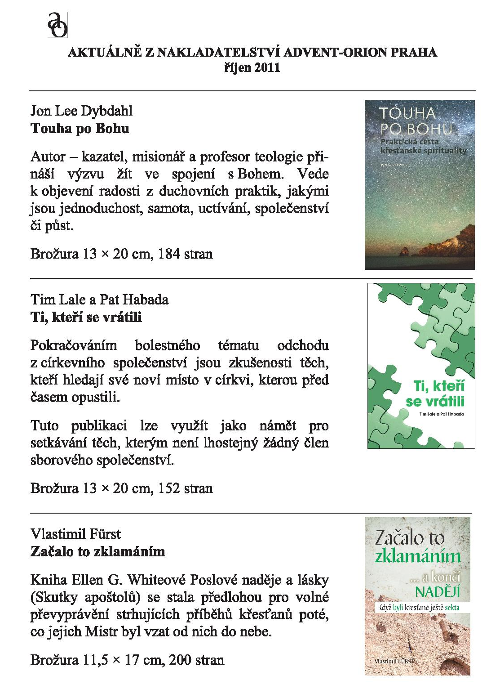
Nabídka

Smíchovský Zpravodaj, informační týdeník vydává Sbor CASD Praha Smíchov
Odpovědný redaktor Jaroslav Bartoš. Vychází každý týden v sobotu v nákladu 130 ks. Případné změny v programu jsou vyhrazeny.
Uzávěrka příspěvků je čtvrtek.Redakce příspěvky neupravuje a otiskuje je v plném znění. Za tiskové chyby se omlouváme.
Další informace naleznete na internetových stránkách sboru –www.casdsmichov.cz

